Отчет по мероприятиям 02.07.- 08.07.2018г.

06.07.2018г. в с.п. Салым проводились соревнования по мини-футболу приуроченные к «Дню Семьи, Любви и Верности», между дворовыми командами. В соревнованиях приняли участие три команды, всего24 человека.

08.07.2017г. в с.п. Салым проводилась спортивная эстафета «Папа, Мама, Я – спортивная семья». В ней приняли участие четыре семьи:
- семья Реттих;
- семья Прядкиных;
- Михайловых;
- семья Лобаревых.
Всего участвовало 12 человек.

06.07.2018г. в с.п. Каркатеевы проходили спортивные эстафеты «Веселые старты» посвященные «Дню Семьи, Любви и Верности». К участию в соревнованиях приглашаются: дети дошкольного и младшего школьного возраста. Состав команды 8 человек. Ребята соревновались в спортивно-игровых эстафетах на скорость и точность выполнения задания.

05.07.2018г. в спортивном зале «Сибиряк» состоялись соревнования второй летней смены на территории городского поселения Пойковский - Веселые старты. В соревнованиях принимали участие три команды: СОШ № 1, Центр развития творчества детей и юношества, СОШ №2. Первое место заняла команда СОШ № 1, уступив всего лишь один балл, второе место заняла команда СОШ № 2, третье место заняла команда Центра развития творчества детей и юношества. Победители и призеры получили грамоты и денежные призы.

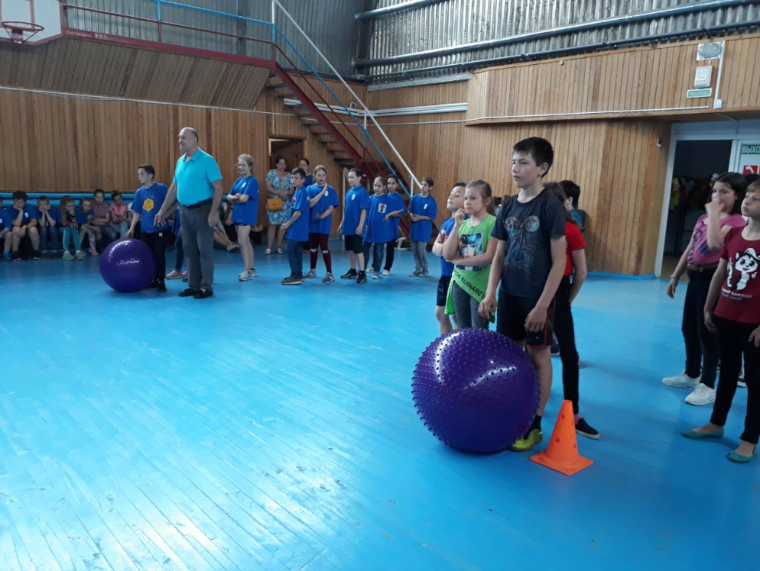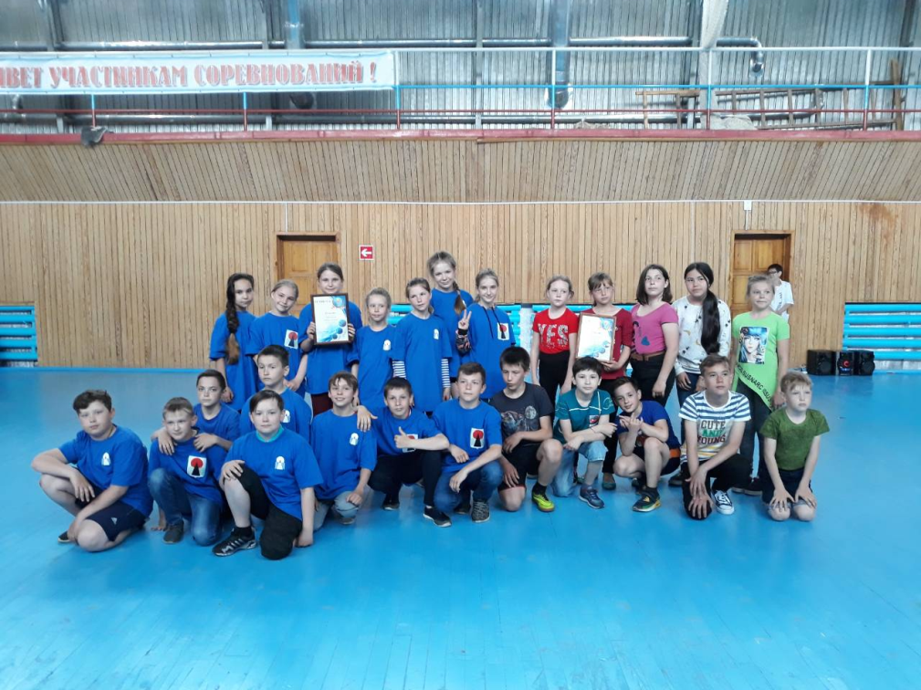

06.07.2018г. в с.п. Усть-Юган проведена спортивная эстафета среди детей от 6 до 12 лет, в рамках организации «Летнего отдыха». Участвовало 15 человек: 3 команды по 5 человек. Эстафеты проведены с применением мячей, обручей, кегль. По итогам соревнований командам вручены денежные призы.

06.07.2018г. в с.п. Куть-Ях на основании календарного плана спортивных мероприятий в СК проведена спортивная эстафета «Папа, мама, я – спортивная семья!» приуроченная ко Дню семьи, любви и верности. Количество участников: 9 человек. Ответственный: инструктор-методист – Глушко Анна Николаевна

04.07.2018г. на территории спортивного комплекса, стадиона с.п. Куть-Ях проведена дворовая площадка «спортивная тропа», где проведены спортивные игры: настольный теннис; мини-футбол; игра «Тунумиу». Количество участников: 20 человек.

